**РОССИЙСКИЙ УНИВЕРСИТЕТ ДРУЖБЫ НАРОДОВ**

**Факультет физико-математических и естественных наук**

**ОТЧЕТ**

**ПО ЛАБОРАТОРНОЙ РАБОТЕ № 2**

***дисциплина: Операционные системы***

***Студент: Адхамжонов Жасурбек Илхамжонович***

***Группа: НФИбд-02-20***

**МОСКВА**

**2021 г.**

**Цель работы:**

Изучить идеологию и применение средств контроля версий.

**Ход работы:**

1. Создал аккаунт в github.com

2. Настроил его по всем параметрам, указанным в заданиях лабораторной работы.

3. Начал выполнять домашнее задание в терминале(см.рис.ниже)

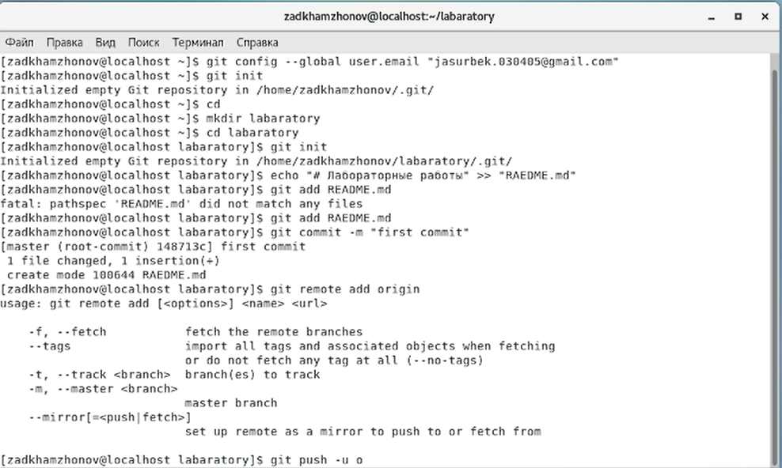

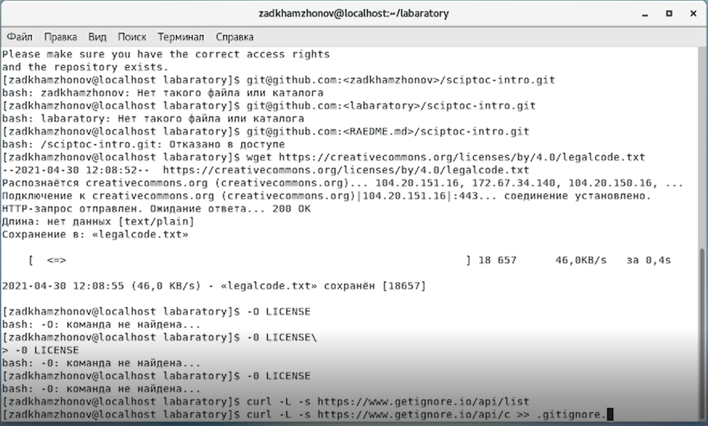

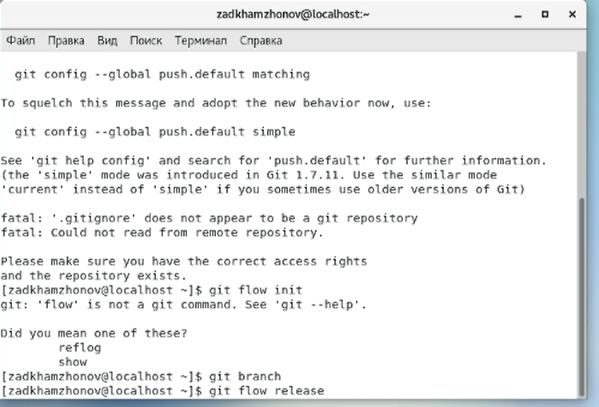

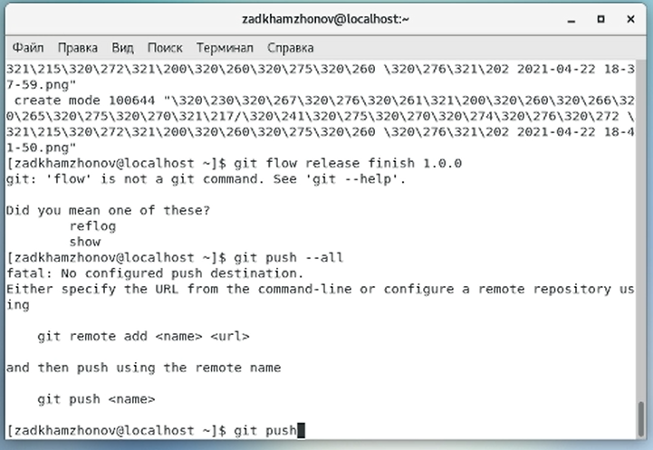

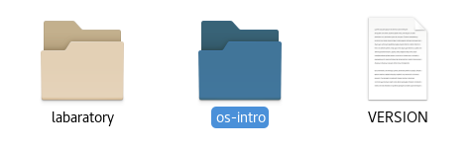

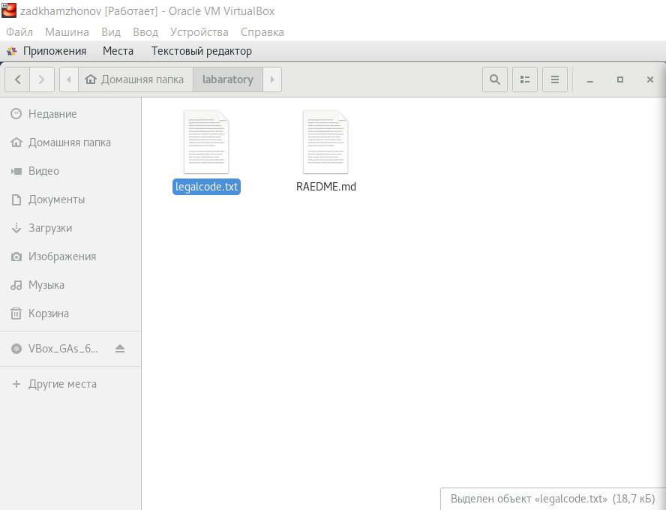

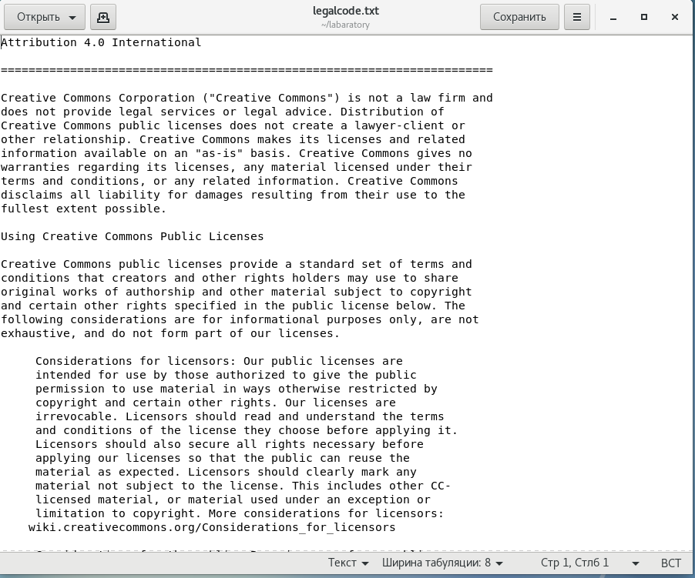

**Вывод:**

В ходе работы я изучил идеологию и применение средств контроля версий.